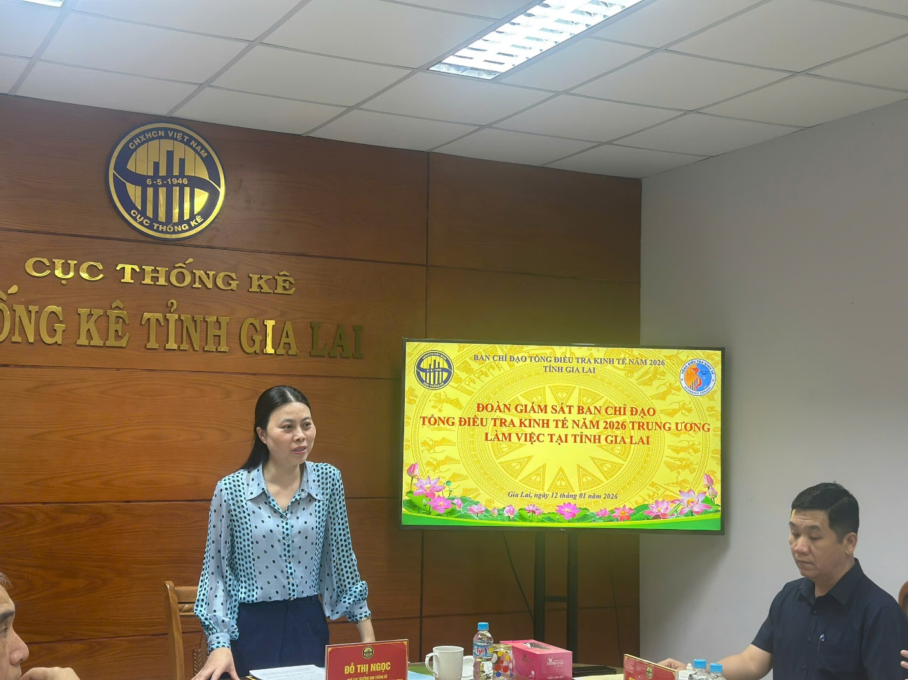
Thực hiện Phương án Tổng điều tra kinh tế năm 2026 ban hành theo Quyết định số 3100/QĐ-BTC ngày 04/9/2025 của Bộ trưởng Bộ Tài chính; Quyết định số 2837/QĐ-BTC ngày 18/8/2025 của Bộ trưởng Bộ Tài chính về việc tổ chức Tổng điều tra kinh tế năm 2026 (viết tắt TĐTKT 2026); Thông báo số 297/TB-VP ngày 31/12/2025 của Văn phòng Cục Thống kê về chương trình và nội dung làm việc của Phó Cục trưởng Đỗ Thị Ngọc tại các tỉnh, trong hai ngày 12 và 13/01/2026, Đoàn chỉ đạo, giám sát của Cục Thống kê, Bộ Tài chính đã làm việc và giám sát công tác Tổng điều tra kinh tế năm 2026 tại Thống kê tỉnh Gia Lai.
Bà Đỗ Thị Ngọc – Phó Cục trưởng Cục Thống kê
Đoàn công tác do bà Đỗ Thị Ngọc – Phó Cục trưởng Cục Thống kê làm Trưởng đoàn. Mục đích của Đoàn công tác là kịp thời nắm bắt tình hình triển khai thực tế tại địa phương, hỗ trợ tháo gỡ những khó khăn, vướng mắc, phát hiện các lỗi mang tính hệ thống và các sai sót phát sinh trong quá trình tổ chức thu thập thông tin, qua đó góp phần bảo đảm chất lượng và tiến độ điều tra theo đúng phương án quy định.
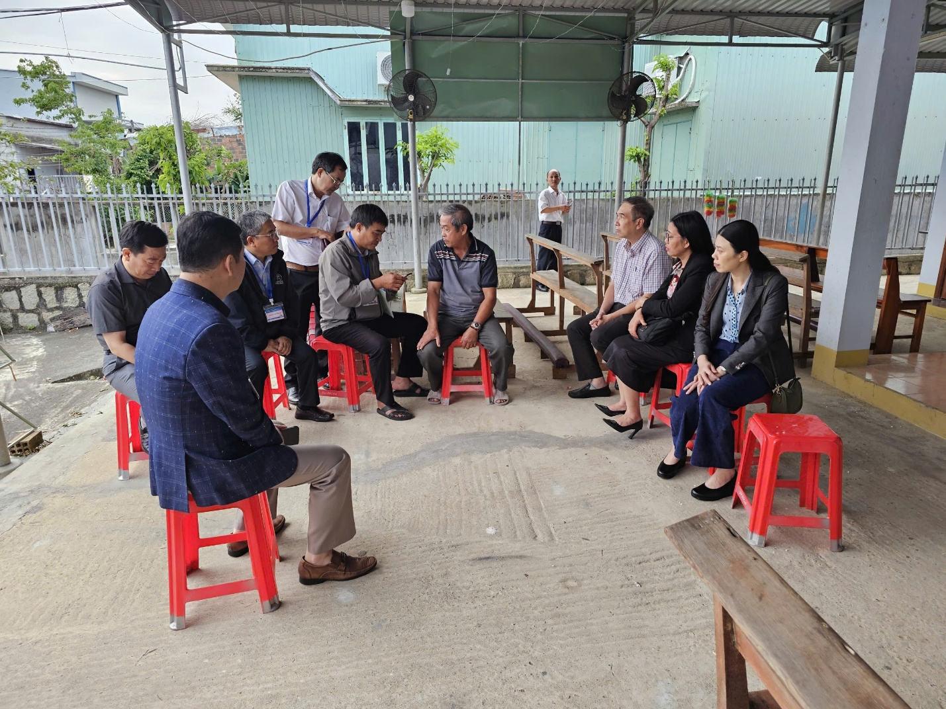
Trong chương trình công tác, Đoàn giám sát đã trực tiếp đi giám sát tại địa bàn phường Quy Nhơn Đông, tỉnh Gia Lai, theo dõi thực tế công tác tuyên truyền Tổng điều tra, việc phối hợp của chính quyền địa phương, phương pháp thu thập thông tin của điều tra viên và công tác kiểm tra, giám sát của lực lượng thống kê cơ sở. Qua giám sát thực địa, Đoàn đã trao đổi, hướng dẫn trực tiếp nhằm giúp địa bàn kịp thời khắc phục những khó khăn phát sinh trong những ngày đầu ra quân.
Hình ảnh Đoàn giám sát tại địa bàn phường Quy Nhơn Đông, tỉnh Gia Lai
Qua 02 ngày làm việc Bà Đỗ Thị Ngọc – Phó Cục trưởng Cục Thống kê, đánh giá cao công tác chỉ đạo của Thống kê tỉnh Gia Lai cũng như Ban Chỉ đạo xã, phường trên địa bàn tỉnh trong những ngày đầu ra quân, đồng thời đề nghị các đơn vị tiếp tục tăng cường công tác tuyên truyền sâu rộng đến các địa bàn điều tra trong giai đoạn điều tra, tiếp tục bám sát địa bàn và kiểm tra chất lượng phiếu hằng ngày nhằm kịp thời nhắc nhở những lỗi sai sót (nếu có).

